Воспитанники детского сада Кленовского покажут тематический концерт
17.09.2018

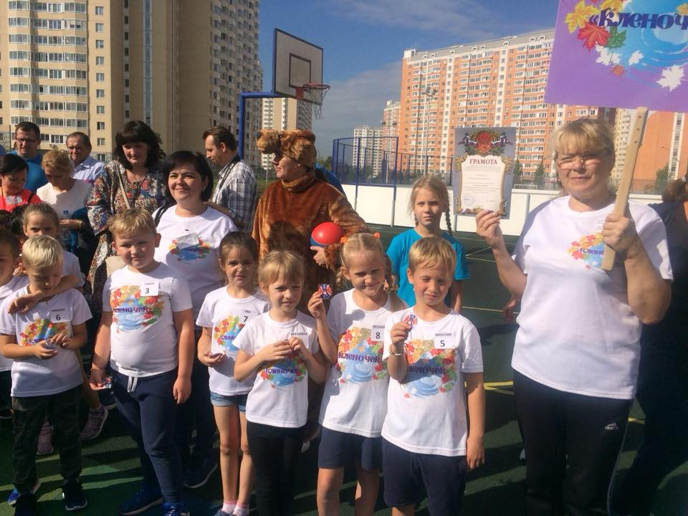

Воспитанники детского сада Кленовского покажут тематический концерт. Фото: официальная страница школы №2073 в социальных сетях
Воспитанники дошкольной образовательной площадки «Кленочек» школы №2073 поселения Кленовское 28 сентября представят местным жителям тематическую программу, посвященную Международному дню пожилых людей.
— Ребята пригласят своих дедушек и бабушек на концерт в связи с праздником. Дети покажут вокальные и хореографические номера и прочитают стихи для гостей. На сегодняшний день ребята готовятся к концерту и репетируют свои номера, — рассказала старший воспитатель учреждения Ирина Балашова.

Она уточнила, что посетить мероприятие родители смогут по адресу: село Кленово, улица Мичурина, дом №6.

Начало в 10:00.

Адрес страницы: http://tinao.mos.ru/presscenter/news/detail/7576133.html
Префектура Троицкого и Новомосковского административных округов города Москвы

